都市計畫公開展覽說明會傳單暨公民或團體意見書
主旨：舉辦本市都市計畫「變更高雄市都市計畫（凹子底地區）細部計畫（第五次通盤檢討）並配合變更主要計畫案」及「變更高雄市都市計畫（凹子底地區）細部計畫（第五次通盤檢討）案」公開展覽說明會。
依據：依據都市計畫法第19條辦理。
說明：
一、本市都市計畫「變更高雄市都市計畫（凹子底地區）細部計畫（第五次通盤檢討）並配合變更主要計畫案」及「變更高雄市都市計畫（凹子底地區）細部計畫（第五次通盤檢討）案」之公告公開展覽自民國113年09月13日起至113年10月15日止。
二、公開展覽地點：
（一）本府都市發展局都市計畫公告欄。
（二）本市左營區公所、鼓山區公所、三民區公所公告欄。
（三）本府都市發展局網站：http://urban-web.kcg.gov.tw/→「都市計畫專區」→「都市計畫公告」→選擇「公告公開展覽」→點選本計畫案名。
三、公告圖說：
（一）主要計畫書、圖（比例尺五千分之一）各1份。
（二）細部計畫書、圖（比例尺一千千之一）各1份。
四、公開展覽期間任何公民或團體如有意見，請依下列所附參考格式填妥敘明內容、理由並附具位置略圖，載明姓名或名稱及通聯地址，向高雄市政府提出，俾供都市計畫委員會審議本案參考。
五、意見書請透過說明會現場繳回或郵寄至高雄市政府都市發展局（802711高雄市苓雅區四維三路2號6樓）。若有相關問題，請於本府辦公時間向都市發展局都市規劃科承辦人張小姐聯繫：（07）336-8333分機3520
六、說明會日期與地點如下
都市計畫說明會日期 | 時間 | 地點
113年9月24日（星期二） | 上午10時0分 | 左營區公所8樓會議室
113年9月24日（星期二） | 下午3時0分 | 鼓山區公所7樓會議室
113年9月27日（星期五） | 上午10時0分 | 三民區公所9樓會議室

公開展覽案件線上陳情可至下列網址或掃描QR Code(點選本計畫案名)  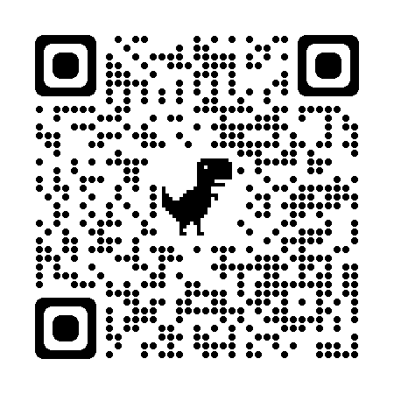  https://reurl.cc/7kyYR9 |  | 公開展覽計畫書圖可至下列網址或掃描QR Code下載(點選本計畫案名)    https://reurl.cc/qvnvRn
「變更高雄市都市計畫（凹子底地區）細部計畫（第五次通盤檢討）並配合變更主要計畫案」及「變更高雄市都市計畫（凹子底地區）細部計畫（第五次通盤檢討）案」公告公開展覽期間公民或團體意見書
主旨
理由
略圖及補充事項
年 月 日
陳 情 人：
地 址：
電 話：

